Assignment1：Bait游戏作业报告
李佳鑫（211220006、211220006@smail.nju.edu.cn）
(南京大学 计算机科学与技术系, 南京 210093)

摘 要: 关于AI_Intro的Assignment1的报告，利用DepthFisrtSerarch以及A*算法对GVGAI框架下的Bait的通关路径进行搜索，对SampleMCTS进行学习。
1.任务一
针对第一个关卡，实现深度优先搜索 controllers.DepthFirst.java，在游戏一开始就使用深度优先搜索找到成功的路径通关，记录下路径，并在之后每一步按照路径执行动作。
(1)成员变量

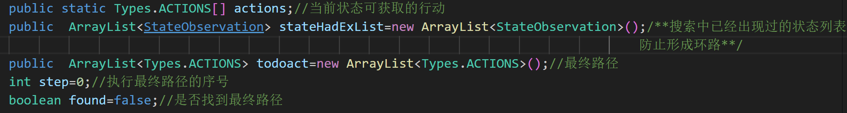
(2)成员函数
主要函数为DepthfirstSearch
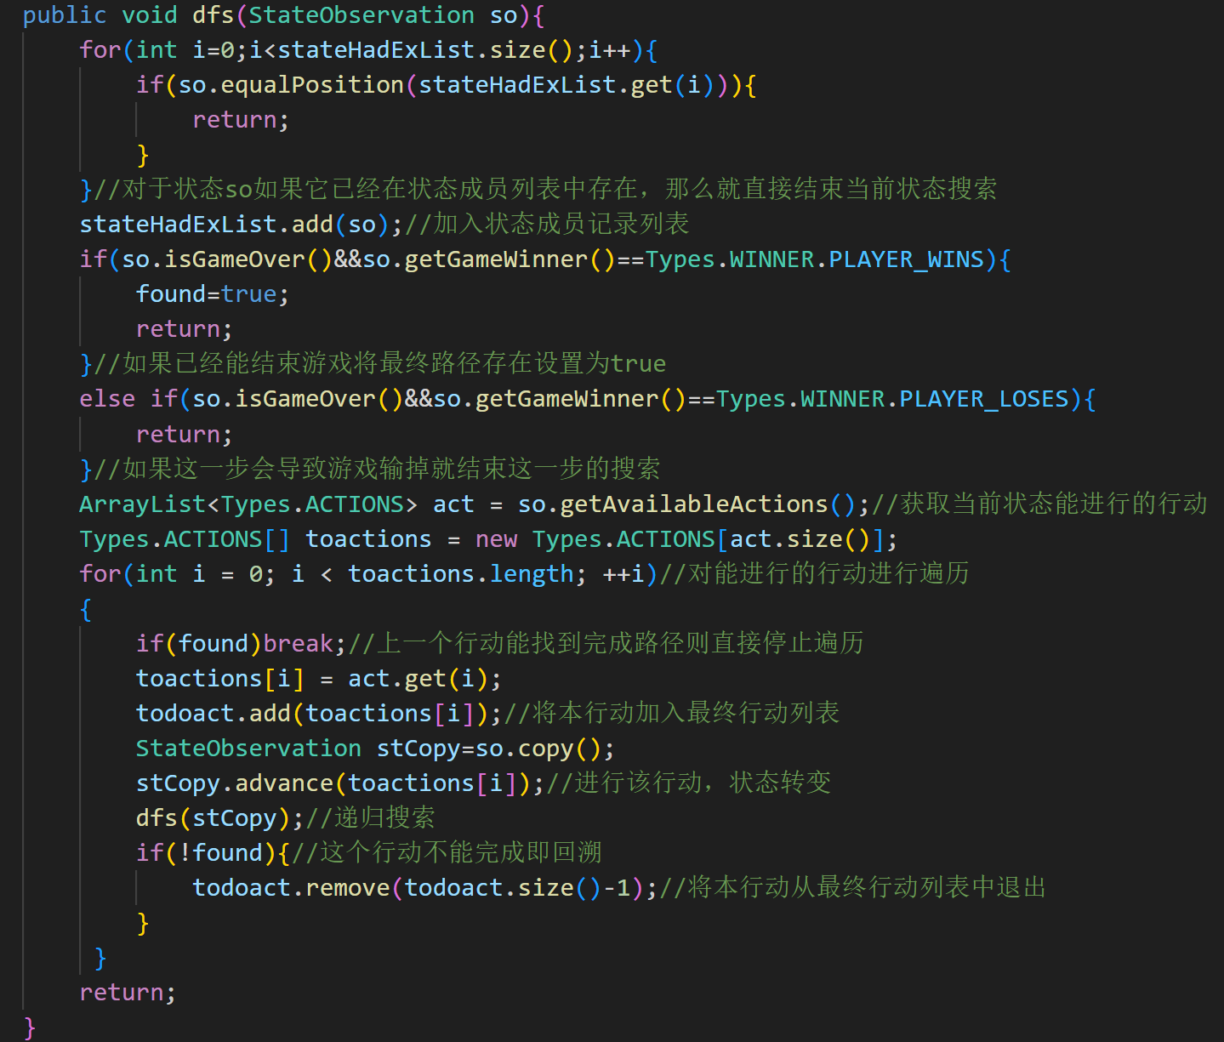
因为在游戏开始前就要完成搜索，那么在构造函数中调用该函数即可，在最终的act函数中直接遍历取得todocat[]中的行动就可以直接完成行动。
同时可以将每个StateObservation看成一个结点，每个AvailableAction看做边，这样就不用特地建树就可以有现成的路径以供搜索。
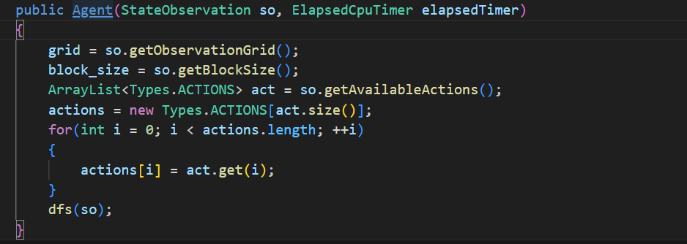
- 任务一完成截图
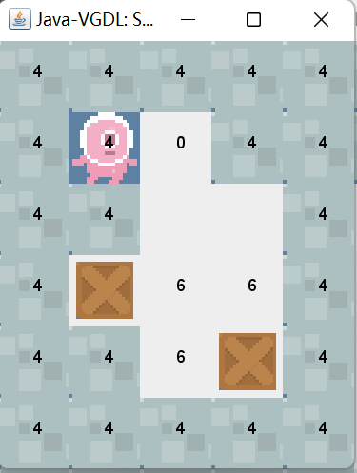
2.任务二
在任务 1 的基础上，实现深度受限的深度优先搜索 LimitedDepthFirst
由于有任务1的基础，那么只要增加一个变量就可以限制搜索深度，在达到深度后直接同游戏输了一样直接return就行了
- 成员变量
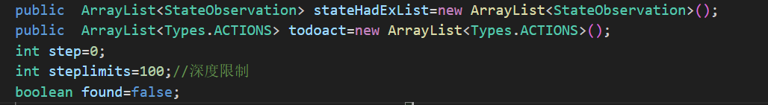
- 成员函数
同样是dfs唯一的不同只是在任务一的深度搜索上实现了深度限制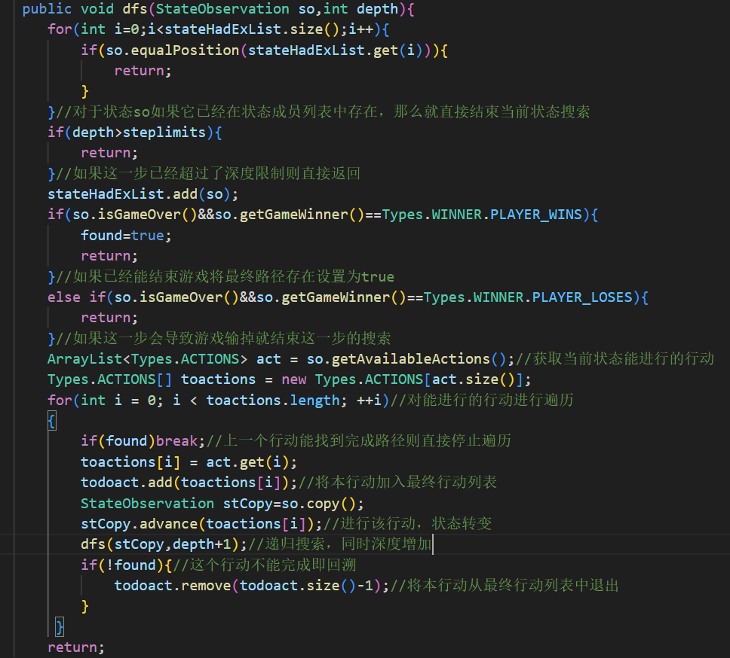
- 启发函数
本游戏有个很重要的特点是并不走直线路径，而是网格式的路径，那么距离的判断就不需要使用欧式距离，直接使用曼哈顿距离就可以了。那么启发函数的思路就很方便了，在拿到钥匙之前采用精灵与钥匙之间的距离，在拿到钥匙之后采用精灵与目标之间的距离。
因为要利用启发函数对路径选择进行排序，所以我选择了把启发函数放到了StateObservation便于重载compareTo函数
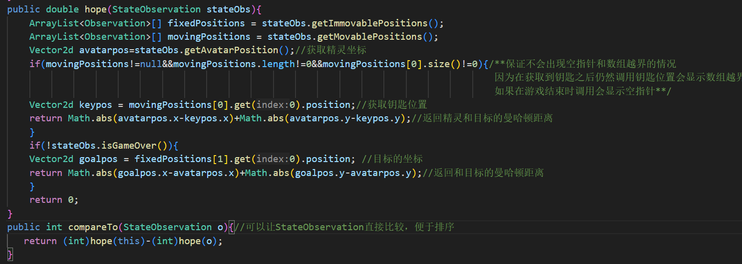
任务二完成截图
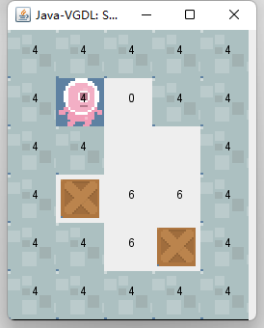

3.任务三
(1)成员函数
A*算法直接在DFS的基础上对路径算法进行排序f(n)=g(n)+h(n)由于对于每一步的g(n)都是相同的，那么f(n)就退化成h(n)单纯使用启发函数进行排序就可以了。启发函数在任务二就已经进行过描述，并对StateObservation的比较实现了重载以便于直接比较，那么在任务三直接使用即可
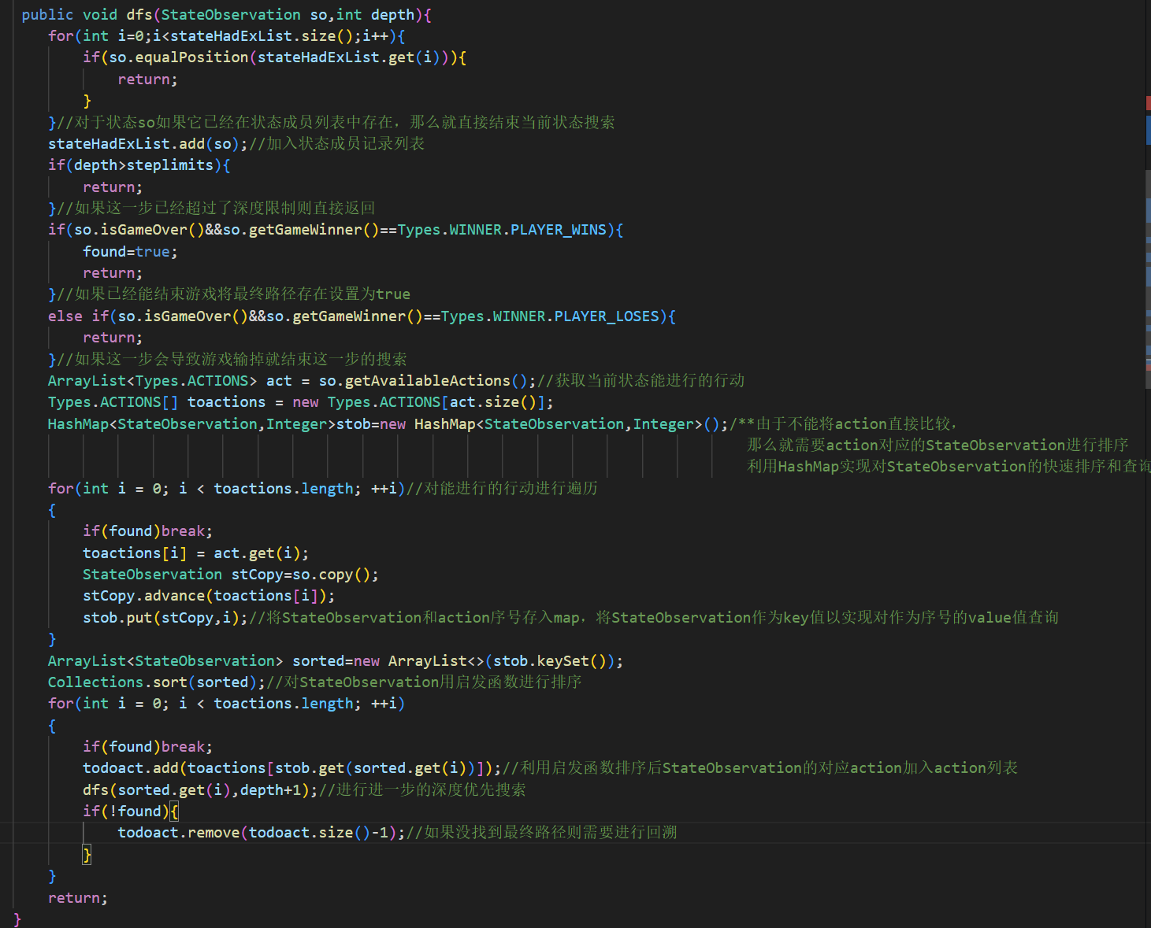
剩余函数和成员变量同任务一和任务二
(2)任务三截图
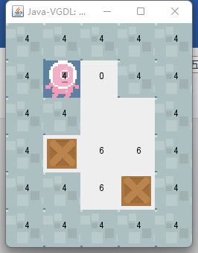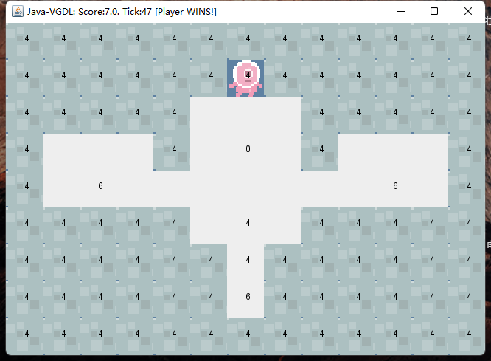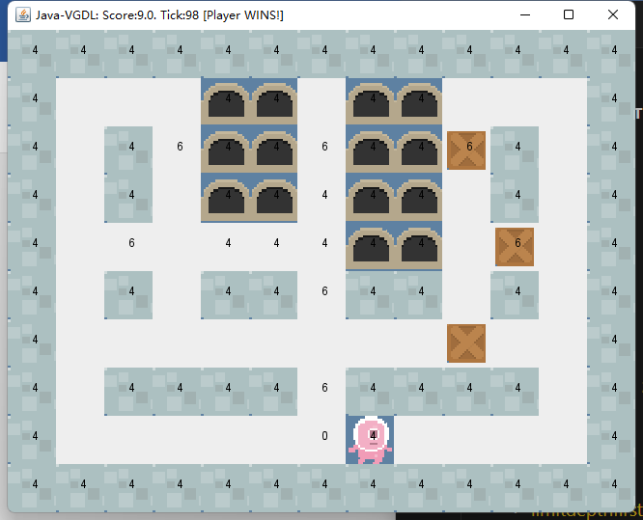
4. 阅读controllers.sampleMCTS.Agent.java 控制程序，并介绍其算法。
(1)初始化Agent和mctsPlayer
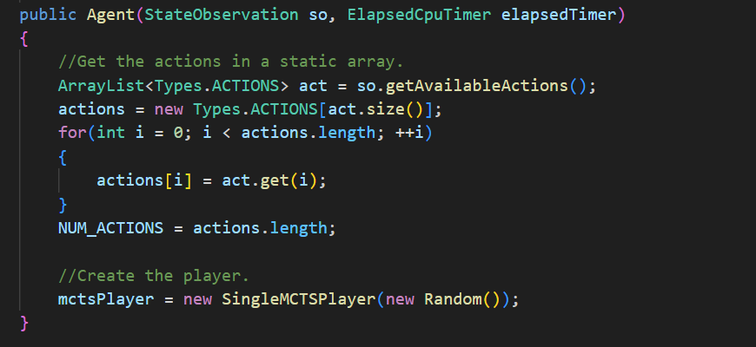
(2)执行调用act，初始化mctsPlayer，调用run函数返回执行序号，返回行动
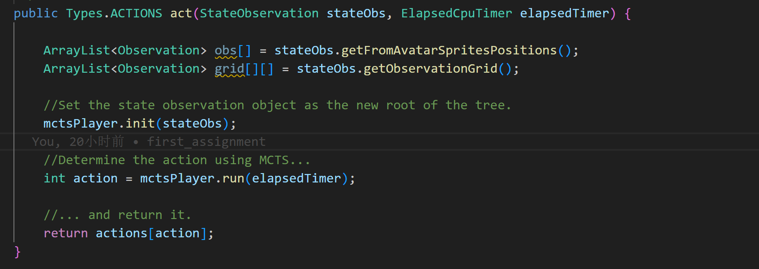
(3)init函数
创建根结点，并将根节点状态设置为初始状态
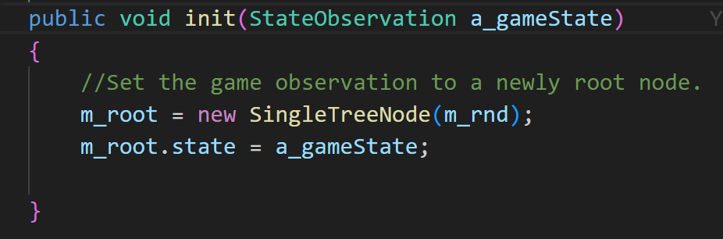
(4)run函数
传入elapsedTimer，并执行mctsSearch在限定时间内进行搜索，并调用mostVisitedAction函数决定下一步的行动
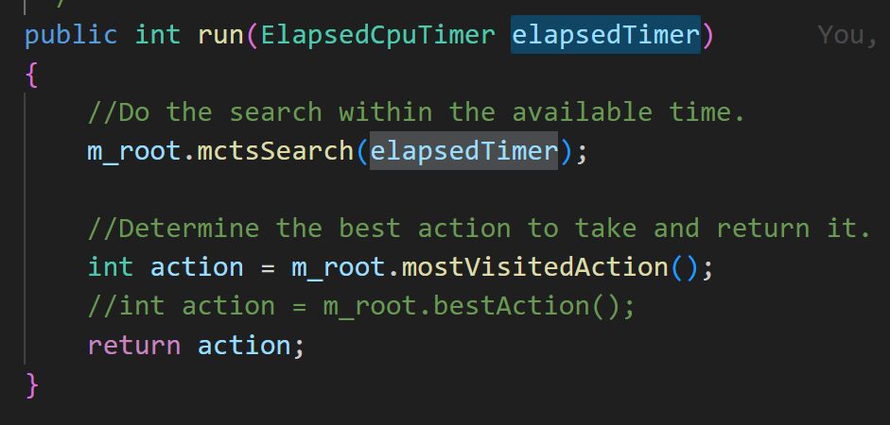
(5)mctsSearch函数
在时间允许范围内，循环调用三个函数分别为
- treePolicy挑选待探索的结点
- rollOut对该结点进行探索
- backup回溯
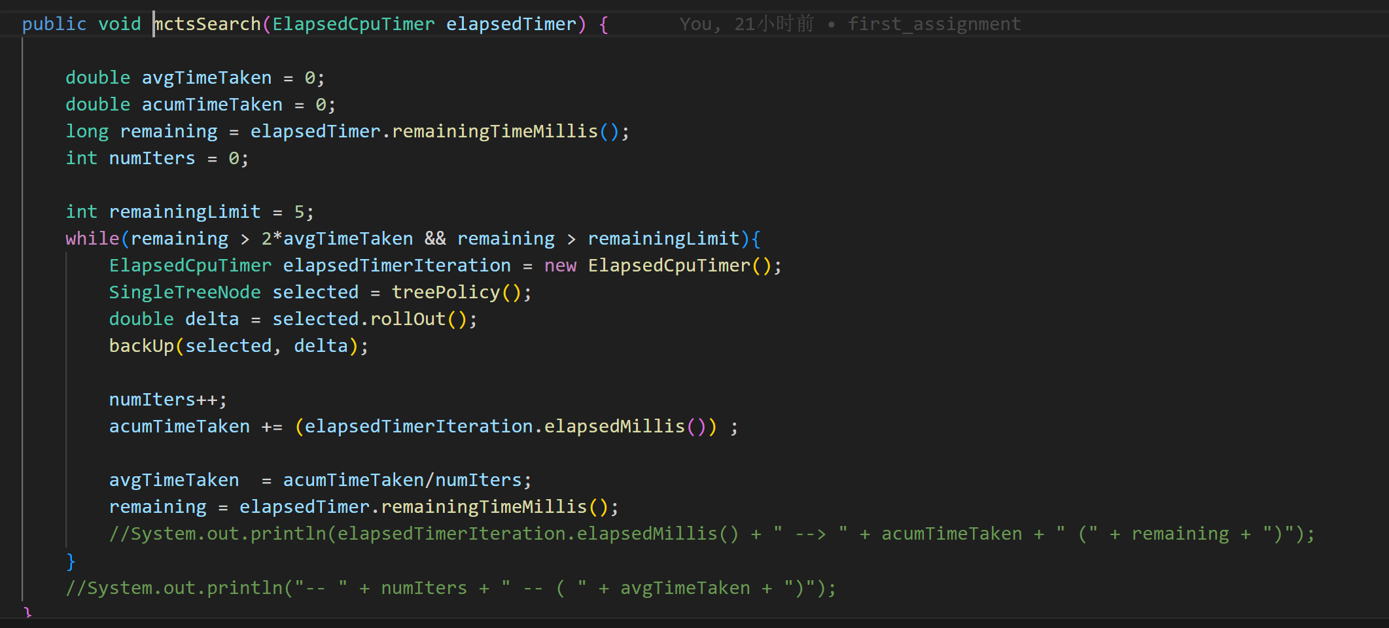
(6)treePolicy函数
循环执行如果当前结点的状态没有结束并且深度不超过深度限制，如果当前结点未完全探索即没有子节点，就继续探索调用expand，如果已经找不到了则调用uct函数，对返回的结点继续探索
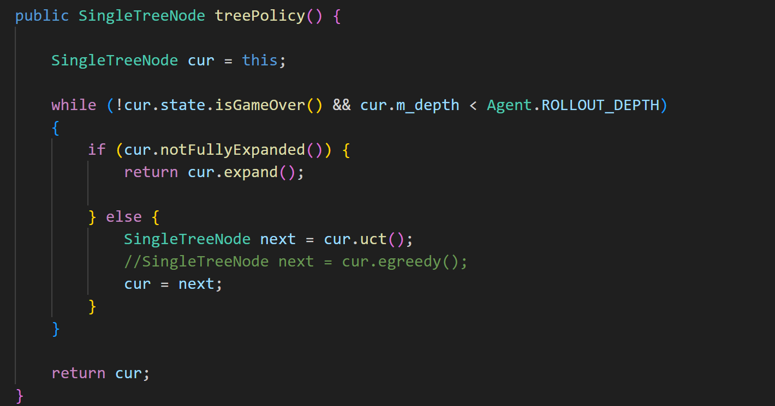
(7)expand函数
产生一个随机数0-1.0并进行迭代，最终效果是随机挑选出该结点的一个行动，对该行动所产生的状态建立结点并返回。
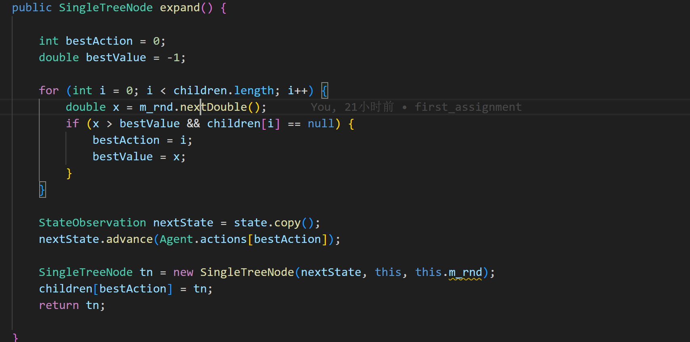
(8)uct函数
对该结点的子节点进行挑选，挑选规则如下选用uctValue值最高的结点，从计算公式中看，决定因素主要是totValue和nVisits，分值最高的同时访问次数最少的结点越容易选中。
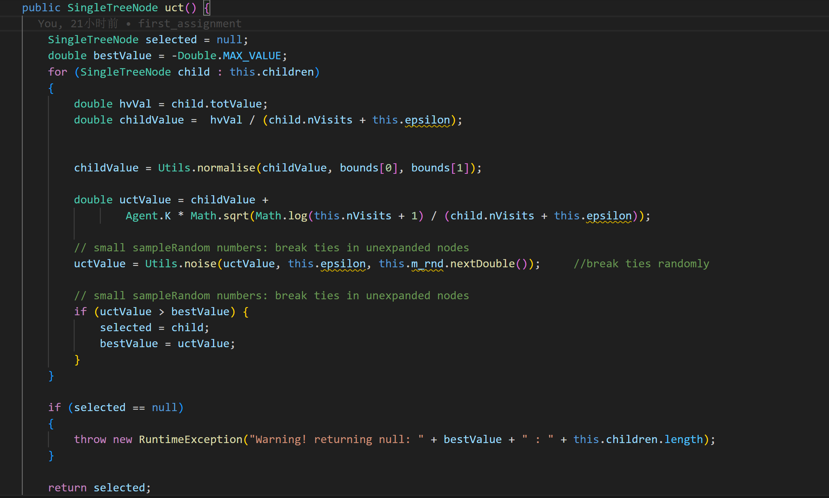
(9)rollOut函数
对当前结点随机选取一个行动，在游戏结束或者达到搜索深度限制之前不停搜索，最终调用value函数返回detla，其中value函数的规则是如果最终找到游戏结束，如果游戏胜利则给这个结点给出极高的评分，否则就对该结点给出极低评分为负权，如果是达到搜索深度则给出该结点当前所得游戏分，（直觉上感觉就是0分，游戏结束给出的罚分太过离谱，大概是用于在同样能游戏胜利更期望获得更高评分的路径）
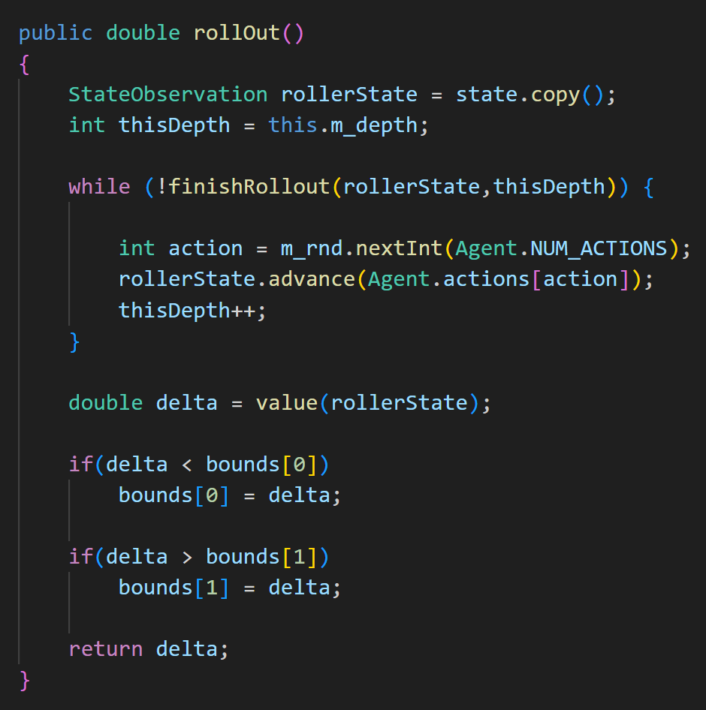
(10) mostVisitedAction函数
在所有子节点中优先挑选出访问平均次数最多的节点并执行相对应的行动，如果所有的节点访问次数都一样多则调用bestAction函数挑选出下一步的行动
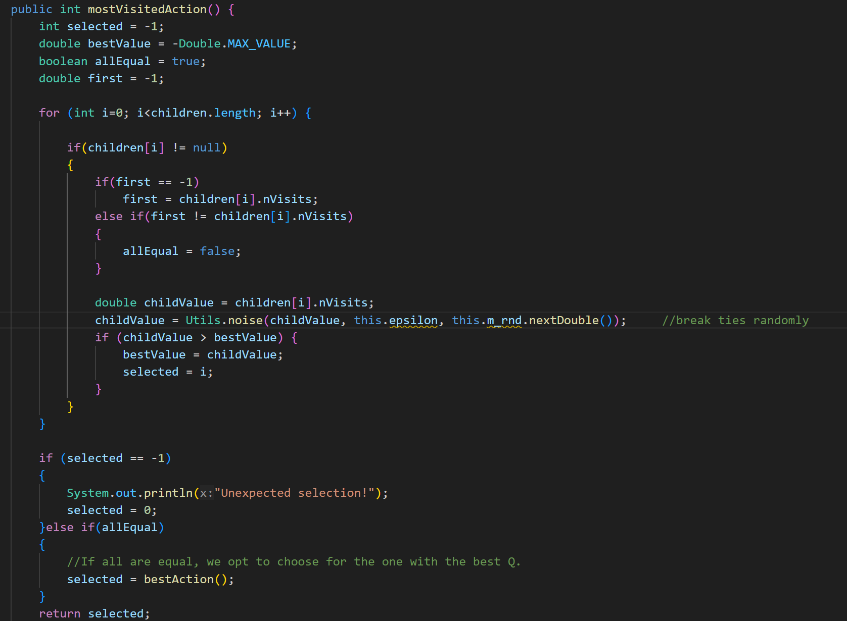
(11)bestAction函数
类比uct函数m决定因素主要是totValue和nVisits，分值最高的同时访问次数最少的结点越容易选中。
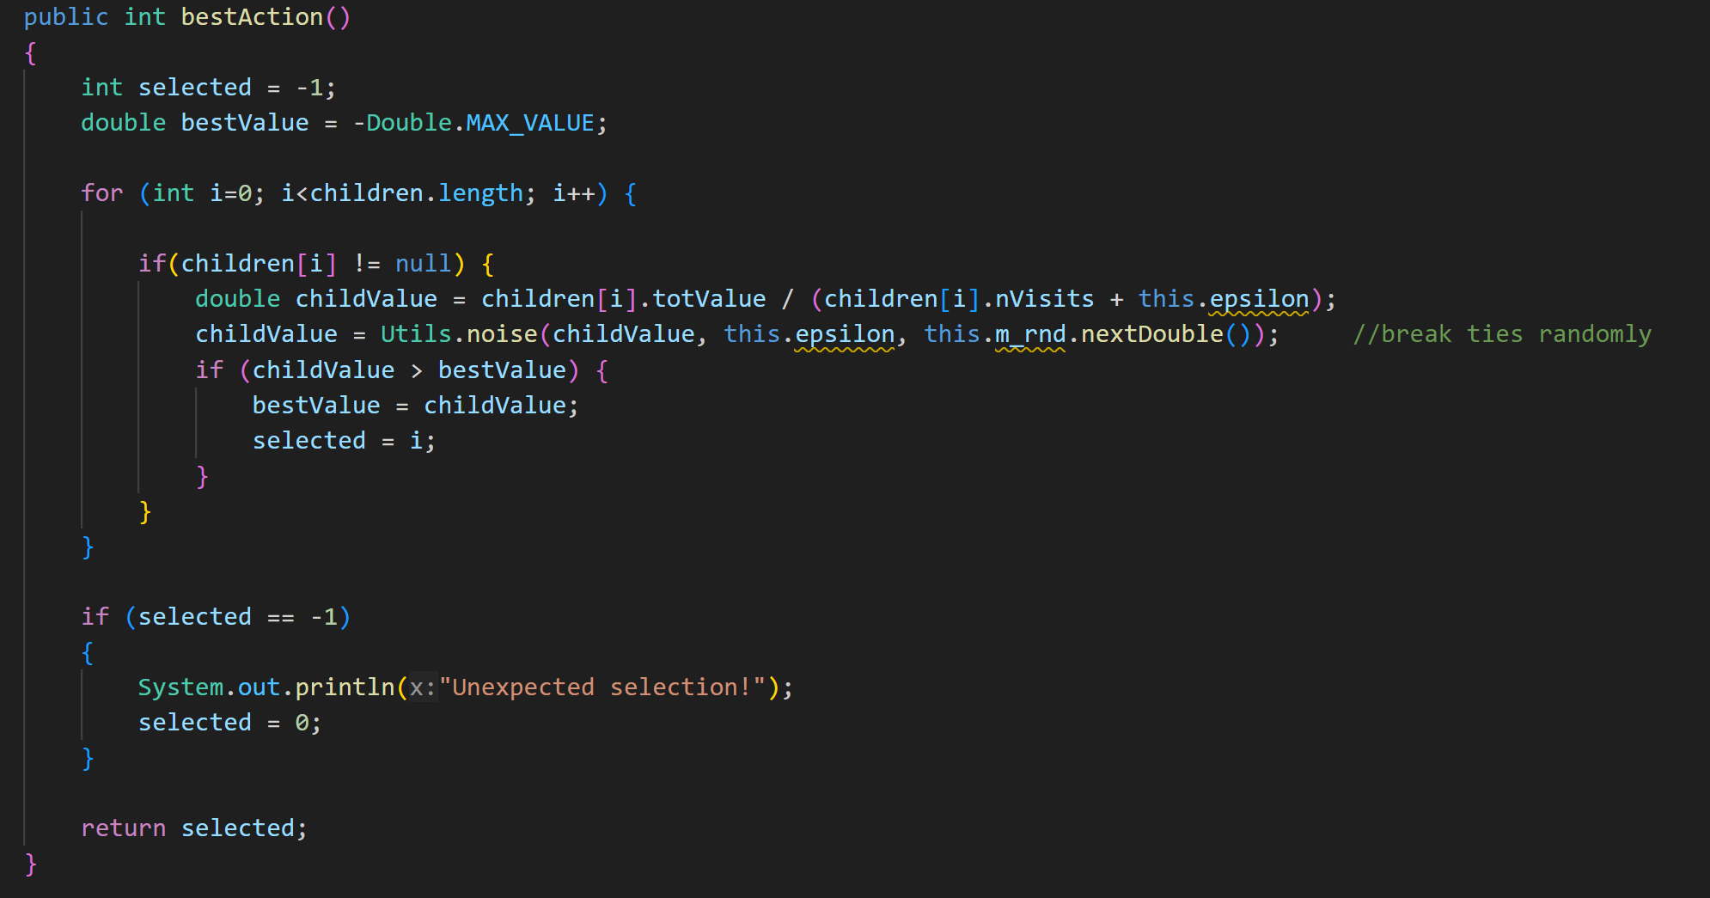
算法核心：通过不断的随机搜索判断，并对该节点能否最终完成游戏的进行加分和罚分，通过该节点访问次数和分数来选出最大可能完成游戏胜利的行动序列最终完成游戏。

